**CENTRO PAULA SOUZA**

**ETEC DR. EMÍLIO HERNANDEZ AGUILAR**

GRACIELIE GARCIA DIVIETRE

BEATRIZ RIBEIRO CARVALHO

MICHELE SOUSA

**EVOLUÇÃO DA VIDA**

**Franco da Rocha**

**2011**

**O QUE É A VIDA?**

Existem muitas respostas, para essa pergunta, mas o homem esta sempre buscando a explicação definitiva e completa para tal.

Mas a resposta que buscamos aqui é no seu contexto científico. Desde a origem da vida, até os dias atuais, todos os organismos vivos, compartilham processos comuns necessários a continuidade da vida.

Os processos mais conhecidos são o crescimento, o movimento, o metabolismo, a reprodução, a irritabilidade, a alimentação, a respiração e a excreção, e estes são necessários para um perfeito funcionamento.

***A Abundância e a Diversidade da Vida***

Quando se considera o número de indivíduos de qualquer tipo particular de vida animal ou vegetal, se encontram quantidades realmente estonteantes. Esta intensa proliferação da vida é um básico na evolução dos seres vivos levando, como Darwin (1) o indicou, à seleção natural. Um exemplo disto seria a do peixe salmão (2). Uma única fêmea desta espécie põe cerca de vinte e oito milhões de ovos em uma só estação, mas apenas uma fração destes é que terá uma longa vida.

***Classificação***

Devido a essa grande quantidade de vida, animal e vegetal, era necessário que houvesse certa classificação destes, para se achar certa ordem. A classificação do seres vivos vem sendo mudada durante muitos séculos, devido à sua complexidade, por haver muitos seres vivos que aparentam ser de espécies e anatomia iguais.

No início, os animais foram classificados de acordo com sua forma de adaptação à vida, exemplo, as baleias foram ditas como peixes, porque viviam no mar. Porém, essa classificação não levava em consideração a **interação** dos animais, o que a tornava falha.

A segunda fase baseava-se na morfologia do animal, e no pressuposto de que existem hoje tantas espécies de animais quantas se produziram durante os seis dias da criação do mundo, o que aceitava que todas as espécies tinham permanecido inalteradas através dos tempos e que não havia existido qualquer ligação entre elas, e essa não sugeria evolução.

**A EVOLUÇÃO**

Algumas teorias antigas**:**

Muitas ideias sobre a evolução foram propostas sob forma simbólica, em mito. Tales (3) acreditava que a vida provinha da água, Anaxímenes de Mileto (4) afirmou que tudo provinha do ar.

Kircher (5) pensava que as orquídeas davam origem a pássaros e a homens de pequena estatura; B. de Mallet achava que os pássaros tinham derivado de peixes-voadores; os leões de leões-marinhos; e os homens das sereias.

Ainda tinha o pensamento teológico, no qual propusera que a evolução fosse um ato de Deus. Os hebreus acreditavam que o mundo e todas as coisas que nele possuem, foram criadas em seis dias.

E ainda possuía as teorias filosóficas gregas, que desencadeou outra linha de pensamento, a exemplo o conhecido filósofo Aristóteles (6), que mostrou a importância da transformação e formulou a teoria das formas ou essências. Porém, não existia nas ideias de Aristóteles qualquer indício evolutivo.

***O Mecanismo da Evolução- Mendel***

Mendel (7) nasceu em 1822 na Silésia. Dedicou-se aos estudos filosóficos na Universidade de Olmutz. Mas o excesso de trabalho o levou ao Convento de Olmutz.

Ele fazia experiências sobre cruzamento entre plantas. De trinta e quatro variedades de ervilhas comestíveis, selecionou vinte e duas para as suas experiências, a fim de determinar as relações estatísticas entre os híbridos.

A Teoria de Mendel permitia predizer o número de formas diferentes que poderiam resultar da fertilização ao acaso de dois tipos de células-ovo por dois tipos de grãos de pólen.

Concluído suas experiências em 1856, Mendel expôs seus resultados em dois artigos intitulados - “Experiências sobre a Hibridização de Plantas” - Mas não causou a menor impressão pela Sociedade de Ciências Naturais. Seu trabalho ficou renegado ao esquecimento até 1900, quando três pesquisadores encontraram os artigos esquecidos de Mendel e proclamaram a sua importância.

***A Primeira e Segunda Lei de Mendel***

Mendel começou pesquisando e analisando a maneira como variações livremente produzidas dentro das espécies se relacionavam entre si.

Em uma de suas experiências cruzou uma variedade de plantas anãs, de cerca de 30 cm de altura, com uma variedade de plantas altas, que atingia 1,80m. Obteve híbridos (8) todos altos. Polinizou os híbridos com o próprio pólen de cada um e obteve entre os descendentes 75% altos e 25% de plantas anãs, isto é, numa proporção de três para um. Quando auto-polinizou esta segunda geração, verificou que todas as variedades anãs produziam variedades anãs nas gerações subseqüentes. Entretanto, só um terço das variedades altas se reproduzia sob a forma pura; os dois terços restantes produziam 75% de variedades altas e 25% de anãs. E o processo continuou se repetindo.

Mas Mendel não se limitou a um par de caracteres, e observou os resultados obtidos quando plantas com dois pares de fatores eram auto-polinizadas, criando a Segunda Lei de Mendel. Em uma das suas experiências ele utilizou os tópicos forma e cor da semente. Utilizou plantas puras, com uma verde e rugosa e a outra amarela e lisa.

Aplicou o mesmo método só que desta vez ele registrou a freqüência com que cada caráter aparecia juntamente com o outro, em vez de anotar apenas as freqüências dos caracteres isolados. Os resultados mostraram que na primeira geração filial, todas as plantas apresentavam sementes redondas, lisas e amarelas. Após a autopolinização destas novas plantas, Mendel encontrou nesta segunda geração quatro grupos de caracteres diferentemente combinados.

Feita a contagem, encontrou aproximadamente a proporção de nove plantas com sementes redondas e amarelas, para três com sementes redondas e verdes, três com sementes rugosas e amarelas e uma com sementes rugosas e verdes.

A partir destes resultados, Mendel deduziu a segunda lei de hereditariedade. Postulou que durante o processo reprodutivo, cada elemento de um par de caracteres contrastantes pode se combinar com um ou outro elemento de outro par, e modo que há uma independência completa de combinação entre os fatores presentes.

***Células e cromossomos***

Usualmente, a célula (9) é composta pelo núcleo, envolvido por sua membrana, e o citoplasma, no qual é rodeado por uma variedade de estruturas entre as quais incluem mitocôndrias, cromossomos, complexo de Goldi, etc...

Cromossomos são os portadores dos genes responsáveis pelas características hereditárias. Os genes são ordenados linearmente, ao longo do comprimento do cromossomo.

***Ligação e Permutação***

A ligação depende da distância entre os genes (10) localizados em um mesmo cromossomo (11). E com essa idéia, permitiu a construção de mapas genéticos ou de ligações que indicam a localização de cada característica no cromossomo.

A permutação é quando os cromossomos formam pares na meiose, podem intercambiar genes mediante 'permutação'. Então os alelos passam de um cromossomo para o outro.

***Determinação do sexo***

O par de cromossomos do homem é chamado de XY e o par correspondente do da fêmea é XX. Ou seja, o espermatozóide contém o cromossomo X e outro Y.

Enquanto na mulher só á um cromossomo, X.

Então, o sexo do novo indivíduo é determinado na fertilização. Quando um espermatozóide portador do cromossomo X fertiliza o óvulo, a união dos dois produzirá um zigoto com os dois cromossomos X, desenvolvendo uma fêmea.

Quando o espermatozóide tem o cromossomo Y, desenvolve-se um macho. (12)

***Variedade geográfica***

O lugar geográfico onde uma espécie se encontra, pode revelar algumas características. E foi o que o biólogo Sir Julian Huxley fez, ele analisou as características de varias espécies de gaivotas. Entre as características, observaram-se as envergaduras das asas, e a cada um por cento por cada dois graus de avanço na latitude norte. E os animais de sangue quente aumentam de tamanho nos lugares mais frios. É um recurso de adaptação. (13)

***Isolamento ecológico***

O isolamento biológico é uma condição necessária para que as espécies se diferenciem e formem espécies novas. Ocorrem quando partes de populações são separadas por serem diferentes os modos de vidas, alimentação, reprodução, construção de ninhos, ou adaptações a diferentes graus de temperatura ou de salinidade.

Isolamento geográfico é quando obstáculos topográficos como cadeias de montanhas separam populações inteiras.

***Isolamento genético***

Plantas aparentadas, vivendo lado a lado, podem permanecer isoladas pela sua incapacidade de cruzar e produzir descendentes existentes entre duas plantas, no que se refere aos respectivos mecanismos gênicos e cromossômicos.

***Seleção sexual***

Na estação de reprodução os machos exibem características ornamentais que raramente são apresentadas pelas fêmeas. Isso se relaciona com a seleção sexual. A fêmea pode escolher entre diferentes pretendentes, e normalmente ele prefere o que apresentam essas diferenças no comportamento viril, a capacidade de lutar...

Essa fase de seleção dificulta e às vezes impede a reprodução dos menos dotados.

**O CURSO DA EVOLUÇÃO**

Atualmente encontram-se poucos fosseis do período pré-cambriano, isto por que muitos fósseis já devem ter sido destruídos pela erosão, por metamorfismo, ou ainda não foram encontrados.

Mas podemos destacar alguns achados do período pré-cambriano, uma destas descobertas foi uma impressão medusóide, que é semelhante a uma água-viva, foi encontrada em rochas pré-cambrianas do Grand Canyon, na Escócia foram encontrados fósseis de algas e esponjas, e vestígios de vermes, celenterados, equinodermos na Austrália.

Mas já existe bastante documentação de invertebrados marinhos e algas, um dos grupos dominantes foram os trilobitas (14).

***Invertebrados Marinhos***

No período pré-cambriano podíamos encontrar esponjas, águas-vivas, gastrópodes, braquiópodes, vermes, artrópodes e equinodermos. (15)

As esponjas (*filo Porífera*) são os mais simples animais pluricelulares, as esponjas cambrianas possuíam uma grande variedade de tamanho, cor e forma.

Logo acima poderia se encontrar flutuando os pólipos das medusas, raramente preservados. Assim como as Anêmonas marinhas, corais, gorgônias e alcionárias, pertencem ao *filo dos Coelenterata*. (16)

***Moluscos***

Animais como lesmas, caracóis, ostras, mexilhões, quitões, sibas e octópodes (17) pertencem ao grupo filo Mollusca, estes que também apresentam grandes variedades de cor, forma e contorno.

Atualmente, as 20.000 espécies modernas se encontram difundidas em ambientes de todos os tipos: marinhos, de água doce, terrestres, árticos, tropicais, desérticos, e desde as profundezas dos oceanos até cerca de 5.400 m acima do nível do mar.

***Artrópodes***

No grupo dos artrópodes podem-se incluir os camarões, caranguejos, lagostas, aranhas, escorpiões, carrapatos, insetos, assim como os extintos trilobitas e euripterídeos. (18)

As plantas serviam de alimento aos primeiros animais terrestres, que foram os artrópodes, a interdependência de animais e plantas tem uma importância evolucionaria muito grande no surgimento de certos grupos animais e declínio de outros, na medida em que a flora ia-se transformando através dos vários períodos.

***Equinodermos, anelídeos e briozoários***

Todos equinodermos (pepinos-do-mar, estrela-do-mar, ouriços entre outros) (19) tendem a ser espinhosos e o corpo é revestido ou por uma concha circular calcária, ou por uma pele coriácea, de forma estrelada, salpicada de pequenas lâminas calcárias, como na estrela-do-mar.

Os crinóides e os blastóides (19) foram os mais importantes equinodermos do Paleozóico hoje são extintos.

No filo Annelida estão presentes os vermes marinhos cerdados, vermes terrestres (poucas cerdas), sanguessugas (20) entre outros. As sanguessugas por ter seus corpos moles não permitiram a preservação fóssil, mas vemos freqüentemente suas formas e hábitos.

Os Briozoários, a palavra Bryozoa significa animais musgos, o que se refere à semelhança com as plantas. Os briozoários eram raros e eram semelhantes aos corais pela sua forma externa.

**A ORIGEM DOS VERTEBRADOS**

Através de estudos de embriões e anatomia comparada, descobriu se que os vertebrados estes que possuem uma estrutura de sustentação alongada e forte que se estende por todo o dorso do corpo, geralmente tinham estrutura de osso e segmentada para oferecer e rigidez e flexibilidade ao animal. Classificavam-se os animais portadores desta coluna dorsal no filo chordata.

***Um vínculo de importância vital – Os enteropneustos***

Os esteropneustos são vermes marinhos de organização simples que vivem entocados. Neste grupo incluem-se o Balanoglossus, o Glossobalanus, o Ptychodera e o Saccoglossus.

Podem ser encontrados em tocas nas areias e lamas dos mares rasos, são pequenos organismos, em forma de sino, que são levados pelas correntes marinhas.

Pesquisas estão sendo realizadas para descobrir a origem dos vertebrados, é provável que tenha sido de larvas como estas que se originaram os vertebrados, mas as evidencias levam a crer num ancestral comum para os equinodermos e os cordados, que provavelmente se extinguiu, e de que nenhuma prova fóssil foi encontrada até agora.

***Os vertebrados mais primitivos***

Sabemos que poucos indícios foram deixados através de fóssil isto porque, os seres que viviam naquela época deveriam ter corpos moles.

Os vestígios mais primitivos provêm da metade do período ordoviciano, e alguns fragmentos de corpos foram descobertos na região do Colorado e na do Wyoming.

Existem quatro classes de peixes identificadas atualmente, todas elas apresentando brânquias, pele com escamas e nadadeiras: os Ângnatos, os Placodermos, os Elasmobrânquios e os Teleósteos (21), todos evoluíram nos tempos devonianos.

***Os peixes ósseos ou Osteíctios***

Os peixes ósseos formam o grupo de peixes mais abundantes, diversificado e complexo, eles surgiram na metade do período devoniano, mas nessa época sobreviviam somente em lagos de água doce e nos rios.

Parece que desde o início existiam dois tipos de peixes ósseos distintos, o primeiro era o actinopterígios e o segundo Coaníctios (22).

***Os peixes cartilaginosos ou Condríctios***

Os tubarões, as raias e as quimeras (23) pertencem à classe dos Condríctios. São peixes cartilaginosos, predatórios e usualmente vigorosos nadadores.

Muitos se extinguiram no término do Permiano; entretanto, cerca de 600 espécies foram bem sucedidas e na atualidade estão amplamente distribuídas nos oceanos do mundo.

***Os peixes pulmonados ou Dipnóicos***

Os peixes pulmonados possuem certas características que ofereceram a alguns de seus representantes em evolução a possibilidade de emergirem da água e se tornarem vertebrados terrestres.

As primitivas formas dos peixes pulmonados podem muito bem ter-se ramificado para dar origem aos anfíbios; de fato, as larvas do Lepidosiren e do Protopterus (24) apresentam similaridades com as dos anfíbios, por possuírem ventosas e brânquias externas.

***O celacanto***

Os crossopterígios (25) pertencem a um grupo que se tornou raro no Carbonífero, e que aparentemente desapareceu após o Permiano. Os conhecimentos a respeito destes peixes de nadadeiras lobadas eram limitados, visto que nenhum membro parecia ter sobrevivido. Mas em 1939 uma surpreendente descoberta nas águas próximas de East London, África do Sul, provou que sobreviveram a cerca de 70 milhões de anos.

**OS DINOSSAUROS**

A época destes foi o período Cretáceo. Muitos chegavam a 50 toneladas, mas outros não passavam do tamanho de uma galinha.

Inicialmente as pegadas dos dinossauros (26) tinham sidas confundidas com a de aves, devido à semelhança dos dedos dos pés, sendo três anteriores um posterior.

No fim do período Triassico originou-se um grupo de carnívoros, como o *Tyrannosaurus* (27), que media de 15 m de comprimento e 6 m de altura. Estes se alimentavam de dinossauros herbívoros, mas foram extintos devido a modificações cOs tubarões, as raias e as quimeras (23) pertencem à classe dos Condríctios. São peixes cartilaginosos, predatórios e usualmente vigorosos nadadores.

Muitos se extinguiram no término do Permiano; entretanto, cerca de 600 espécies foram bem sucedidas e na atualidade estão amplamente distribuídas nos oceanos do mundo.

Os peixes pulmonados possuem certas características que ofereceram a alguns de seus representantes em evolução a possibilidade de emergirem da água e se tornarem vertebrados terrestres.

As primitivas formas dos peixes pulmonados podem muito bem ter-se ramificado para dar origem aos anfíbios; de fato, as larvas do Lepidosiren e do Protopterus (24) apresentam similaridades com as dos anfíbios, por possuírem ventosas e brânquias externas.

Os crossopterígios (25) pertencem a um grupo que se tornou raro no Carbonífero, e que aparentemente desapareceu após o Permiano. Os conhecimentos a respeito destes peixes de nadadeiras lobadas eram limitados, visto que nenhum membro parecia ter sobrevivido. Mas em 1939 uma surpreendente descoberta nas águas próximas de East London, África do Sul, provou que sobreviveram a cerca de 70 milhões de anos.

A época destes foi o período Cretáceo. Muitos chegavam a 50 toneladas, mas outros não passavam do tamanho de uma galinha.

Inicialmente as pegadas dos dinossauros (26) tinham sidas confundidas com a de aves, devido à semelhança dos dedos dos pés, sendo três anteriores um posterior.

No fim do período Triassico originou-se um grupo de carnívoros, como o *Tyrannosaurus* (27), que media de 15 m de comprimento e 6 m de altura. Estes se alimentavam de dinossauros herbívoros, mas foram extintos devido a modificações climáticas ou pela competição com os mamíferos e aves.

**OS RÉPTEIS MARINHOS**

Os répteis foram o primeiro grupo a se estabelecer em terra, mas conforme o tempo alguns deles sofreu modificações, o que os levaram de volta aos mares. Estes se adaptaram as condições dos mares, e se diversificaram assim como aqueles que viviam em terra. Um exemplo de réptil marinho seria o Plesiossauros (28) que foi extinto a milhares de anos.

**A ORIGEM DO VOO**

A atmosfera foi o último lugar a ser ocupado pelos animais. Apartir do período Jurássico encontram-se vestígios de répteis voadores como os pterossauros (29), ou lagarto alado.

Este possuía um esqueleto resistente, mas, leve e também possuía asas e visão aguçada. No Período Cretáceo as asas tinham uma envergadura de 7,50 m, com bicos pontiagudos e sem dentes, enquanto que no período Jurássico as aves eram pequenas, dotadas de mandíbula com dentes e de caudas compridas.

A origem do voo ainda é sujeita a muita discussão e, uma das linhas de pensamento sugere que os ancestrais das aves viviam nas árvores e o desenvolvimento de asas eliminou as quedas.

**A ORIGEM DOS MAMÍFEROS**

As mudanças climáticas e geográficas causaram no fim do período Cretáceo e Início do Terciário, causaram a substituição dos répteis pelos mamíferos.

As características mais notáveis nos mamíferos seriam os dentes diferenciados e membros que sustentavam o corpo, e ainda possuíam caudas longas, com articulação típica de répteis.

***A diversidade dos mamíferos***

Os roedores são os mais numerosos de todos os mamíferos; durante sua evolução, se expandiram por quase todos os cantos da Terra, desde o Ártico até os trópicos.

Apesar de ser pequeno seu cérebro, provaram ter sido os mamíferos mais bem sucedidos, devido à sua adaptabilidade e à sua capacidade de reprodução extremamente rápida.

Os Tatus, os tamanduás e as preguiças (30), coletivamente conhecidos como edentados, são peculiares à América do Sul. Os tamanduás se alimentam de cupins, abundantes nas regiões tropicais, utilizando fortes garras ara romperem-lhes os ninhos.

As preguiças agarram-se às árvores por meio de longas garras recurvadas, dependurando-se dos galhos em posição característica, de cabeça para baixo.

Os tatus são protegidos por placas ósseas revestidas de substância córnea. O gliptodonte, tatu gigante do Mioceno, indica que alguns alcançaram cerda de 3 m de comprimento.

***Os primatas***

A ordem dos Primatas inclui macacos antropóides, macacos, musaranhos arborícolas, lêmures, pequenas lêmures africanas e társios. (31)

Durante a evolução dos primatas, observam-se modificações com o fim de facilitar a vida nas árvores; o sentido do olfato degenerou enquanto o da visão se aperfeiçoou; os centros cerebrais se desenvolveram a fim de proporcionar uma excelente coordenação neuromuscular.

Foi a partir dos musaranhos que surgiram as lêmures e os társios, muito mais evoluídos. São todos arborícolas, alimentam-se de frutas e insetos, e na atualidade, sobrevivem geralmente em áreas restritas. As lêmures são encontradas apenas em Madagascar, os Lóris na Ásia, e os galagos, assim como os potos habitam regiões africanas.

***Os macacos do Velho Mundo***

Há restos fósseis de macacos asiáticos e africanos que datam do Oligoceno. Os tipos mais primitivos são arborícolas, porém os babuínos e similares mostram tendência em direção à vida terrestre. Hoje em dia distinguem-se dois grupos; um deles comporta bolsa nas faces e o outro apresenta um complicado estômago.

Os grupos que se caracterizam pelas bolsas faciais são muito encontrados nos zoológicos. Os monos, o macaco *Rhesus* (32) e similares são animais especializados, com hábitos menos arborícolas, dentes afiados maiores e faces de certo modo mais alongadas. Os babuínos, mandris e bugios (33) tem um focinho característico semelhante ao do cão, devido aos dentes alongados que se desenvolveram em face de uma dieta herbívora.

Os *langures* da Ásia são exemplos do segundo grupo; um deles tem nariz consideravelmente longo e pendente, que ainda constitui um dos mistérios da evolução.

Já os macacos sul-americanos que pertencem ao novo mundo, são conhecidos como macacos de nariz achatado. Suas narinas são muito separadas entre si e se orientam mais lateralmente do que para baixo ou para cima.

**A EVOLUÇÃO DA VIDA VEGETAL**

Os primeiros vegetais forma organismos unicelulares ou multicelulares de estrutura simples, sem a conhecida diferenciação em caule folhas e raízes. São chamadas Thallophyta (34) e são representados especialmente por algas de vários tipos, marinhas ou de água doce.

As *psilophyta* (35) foram as mais simples plantas terrestres conhecidas: encontram-se restos bem preservados que datam do Período Devoniano. Uma delas a *Rhynia major*, consistia em um eixo ereto que se continuava com um caule subterrâneo, ou rizoma, que não se diferenciava em raiz, mas apresentava rizóides absorventes. O caule se ramificava e no final de algumas ramificações formava esporos em grupos de quatro, como nas samambaias. Os estômatos, pequenas aberturas que permitem a circulação do ar, podem ser observados nos caules destas plantas, como nas folhas de todas as plantas terrestres.

**CRIPTOGRAMAS**

Talófitas, briófitas, psilófitas e pteridófitas (36);

São agrupadas em conjunto e chamadas assim por não produzirem folhas

Talófitas:

Suas características gerais são:

1. Não apresentam órgãos diferenciados;
2. Apresentam grande diversidade de forma e tamanho;
3. Encontradas na água, no solo, e no corpo de plantas e animais;
4. Nutrição autotrófica;
5. A reprodução é sexuada e assexuada;

Briófitas: há plantas só masculinas e só femininas, não distinguíveis, que crescem em grande número, lado a lado, forrando o solo úmido das florestas, em barrancos e até em cascas de árvores. Têm o aspecto de um delicado tapete verde, de pequena espessura

Psilófitas: estas têm um vascular dentro de um caule com ramificação cilíndrica

Pteridófitas: as pteridófitas são um grupo de vegetais vasculares sem sementes, com o cormo composto por raiz, caule e folhas. Incluem as samambaias, cavalinhas, entre outras.

**ANEXOS**

1. Darwin

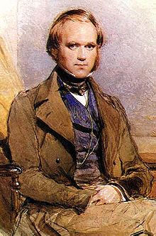

2.Salmão - peixe

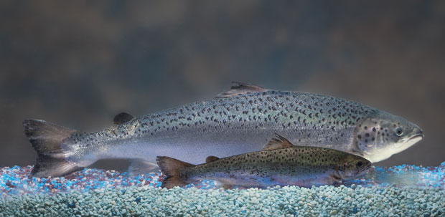

3.Tales de Mileto

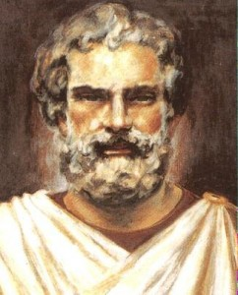

4. Anaxímenes de Mileto

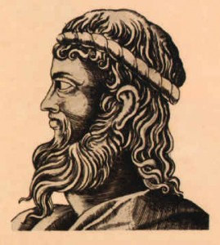

5.Kircher

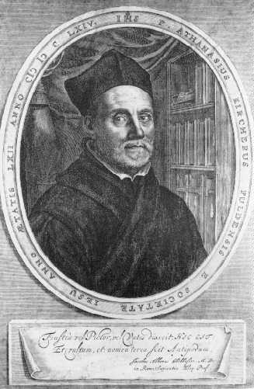

6.Aristóteles

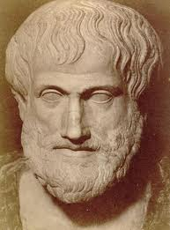

7.Mendel

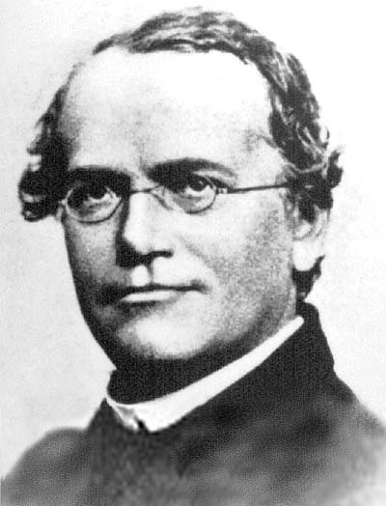

8.Híbridos

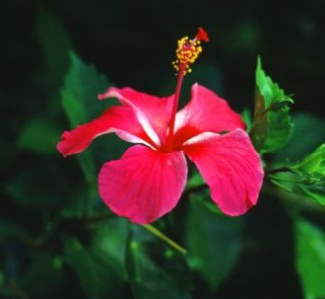

9.Célula

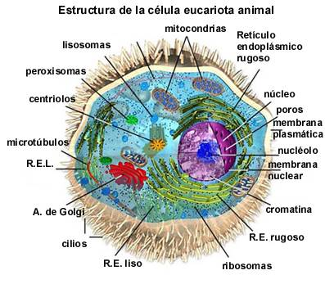

10.Genes

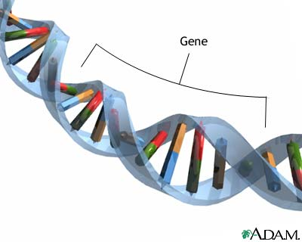

11.Cromossomo

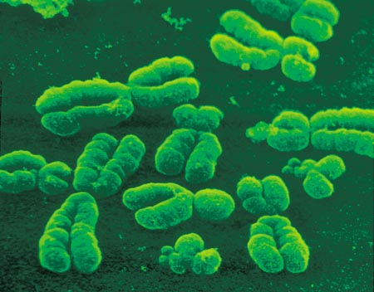

12. Espermatozóide

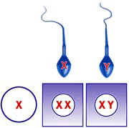

13. Variedade Geográfica

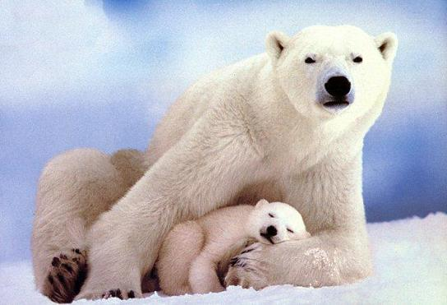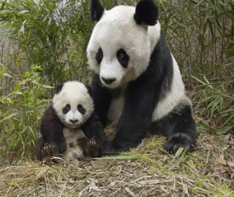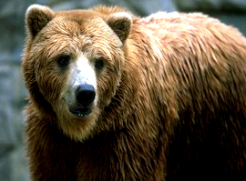

14.Trilobitas

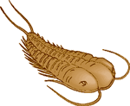

15. Invertebrados Marinhos

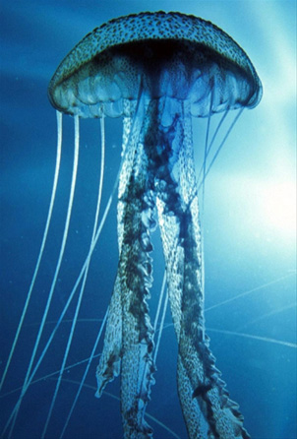 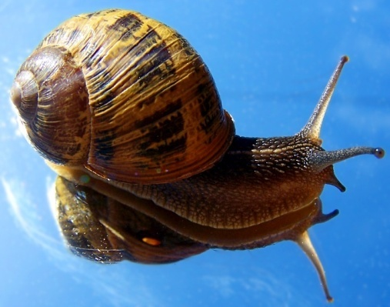

16.Anêmonas Marinhas

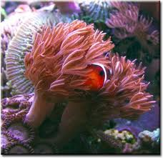

17.ostras

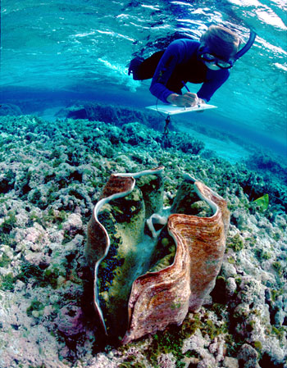

18.escorpiões

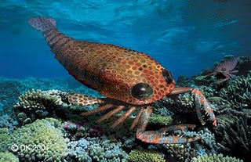

19.Crinóides

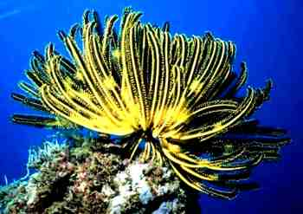

20.Sanguessuga

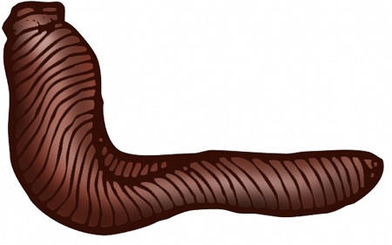

21.Placodermos

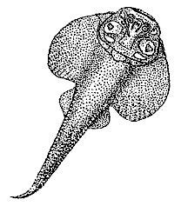

22.Coaníctios

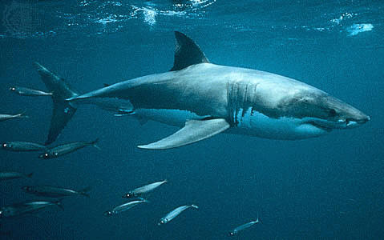

23.Raias

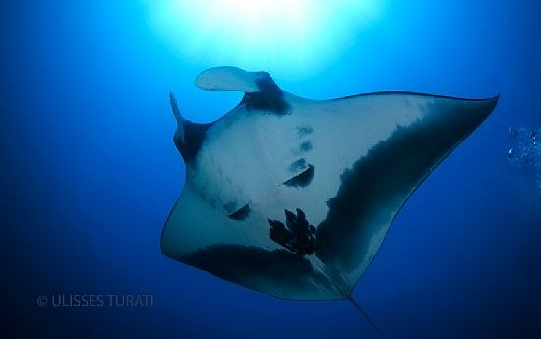

24. Protopterus

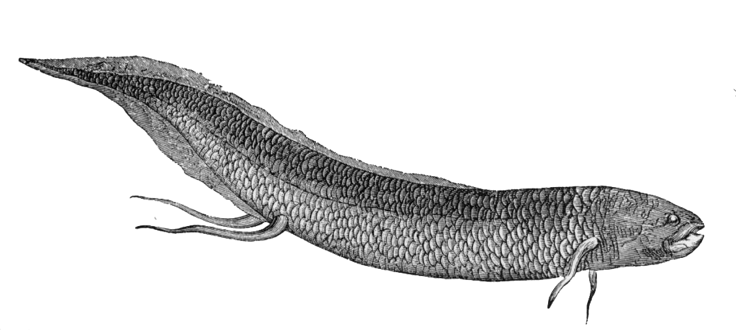

25.Crossopterígios

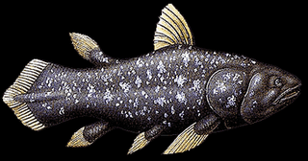

26.Pegadas de dinossauros e de Aves

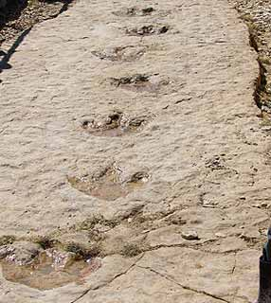 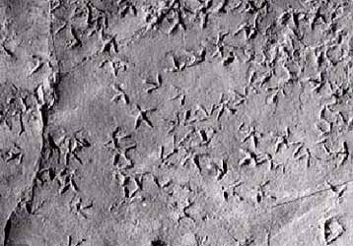

27.Tiranossauros

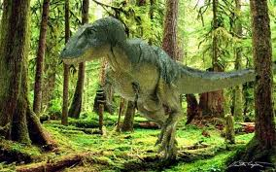

28.Plesiossauros

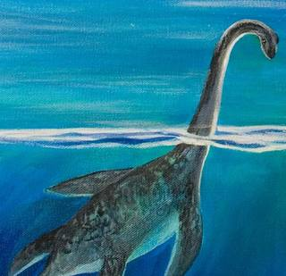

29.Pterossauro

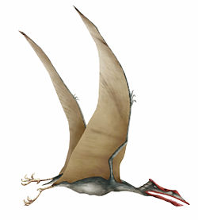

30.Tatus

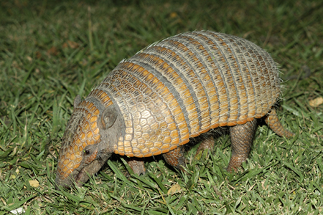

Tamanduás

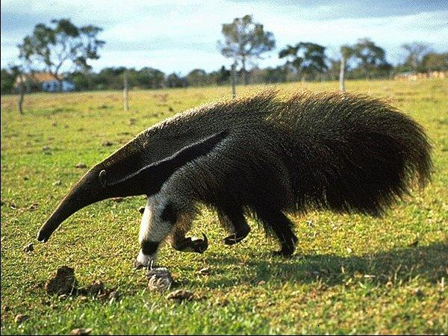

Preguiça

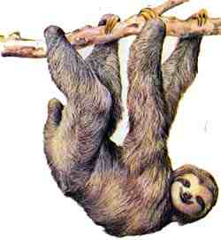

31.musaranhos

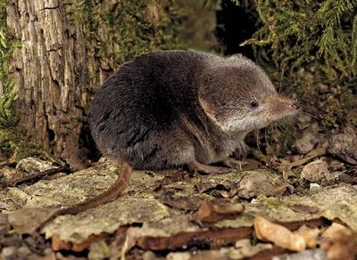

32.Macacos *Rhesus*

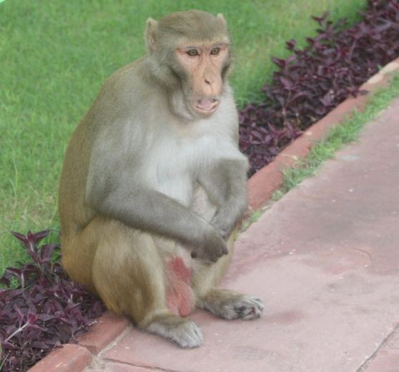

33.Bugios

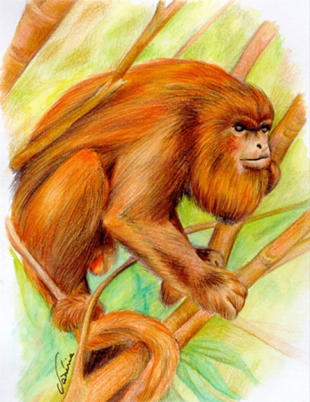

34.Thallophyta

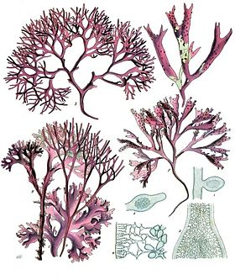

35.Psilophyta

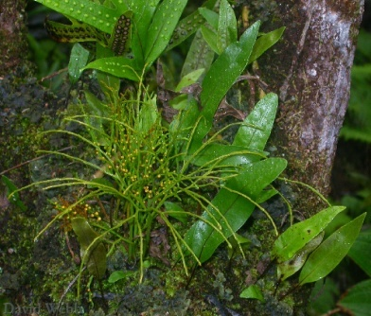

36.Talófitas, Briófitas e Pteridófitas

